AI4ML 项目
需求规格说明书

文件状态：  [ ] 草稿  [ ] 正式发布  [√] 正在修改 | 文件标识： | AI4ML-FR-1
 | 当前版本： | V1
 | 作 者： | 王文浩，王硕宇，王中颢，李宗欣，姜炳丞，王梓琛
 | 完成日期： | 2026-04-20

目录
1 文档介绍 1
1.1 文档目的 1
1.2 文档范围 1
1.3 读者对象 1
1.4 术语与缩写解释 2
2 项目概述 3
2.1 项目背景 3
2.2 产品定位 3
2.3 建设目标 3
2.4 用户角色定义 4
2.5 系统范围 5
2.6 能力边界与归属说明 6
2.6.1 能力归属判定规则 8
2.6.2 核心能力归属矩阵 9
2.7 课程必含项与需求映射 10
3 总体架构与业务流程 13
3.1 总体系统架构图 13
3.2 核心业务主流程图 14
3.3 AI 工作流与阶段状态图 14
3.4 人机协同干预流程图 15
3.5 管理员治理流程图 16
3.6 任务与工作流状态流转 16
4 功能性需求 17
4.1 优先级定义 17
4.2 平台基础支撑模块 17
4.3 管理员端功能需求 21
4.4 零基础业务用户功能需求 27
4.5 人机协同与开发增强需求 35
5 数据需求 40
5.1 核心数据对象 40
5.2 TaskRecord 字段要求 42
5.3 TokenLedger 与 QuotaAccount 字段要求 45
5.4 资产数据对象要求 49
5.5 数据规则与约束 49
5.6 存储结构要求 50
6 接口与页面需求 50
6.1 前端页面需求 50
6.2 核心任务 API 51
6.3 团队治理与协同 API 52
6.4 接口设计原则 56
7 非功能性需求 56
7.1 易用性要求 56
7.2 性能要求 56
7.3 可靠性要求 56
7.4 安全性要求 56
7.5 可维护性要求 57
7.6 可扩展性要求 57
7.7 可审计性要求 57
8 技术约束、风险与验收 57
8.1 技术约束 57
8.2 风险分析 58
8.3 验收口径 59

产品/软件需求规格书

1 文档介绍

1.1 文档目的
本文档用于定义 AI4ML 项目的产品目标、用户角色、系统边界、业务流程、功能性需求、数据需求、接口需求、非功能性需求以及验收标准，为后续设计、开发、测试、上线和持续迭代提供统一依据。
本文档同时解决两个问题：
- 清楚本项目到底要做什么、为什么这样做、哪些内容是重点。
- 能够基于统一的需求口径继续推进实现，而不是只停留在“泛泛描述”和“概念性目标”。

1.2 文档范围
本文档覆盖以下两类需求：
- 平台产品层需求：角色管理、任务录入、数据上传、AI 工作流、进度可视化、报告输出、代码查看、人机协同、社区沉淀与治理。
- 执行底座集成需求：基于 MLZero 的本地任务执行、Provider 生命周期管理、运行产物保存、结果回写与日志追踪。
本文档不展开描述 MLZero 内部算法实现原理，只定义本项目如何调用、约束、展示和管理 MLZero 的能力。
为避免将“底座自带能力”与“本项目新增平台能力”混为一谈，本文档统一使用以下四类归属口径：底座原生能力、底座兼容性改造、我们的平台新增、我们的规划新增。

1.3 读者对象
本文档主要面向以下对象：
- 项目组前端、后端、AI/Agent 开发人员
- 课程汇报与需求评审人员
- 测试与验收人员
- 后续撰写概要设计、测试文档和用户手册的成员

1.4 术语与缩写解释
术语 / 缩写 | 解释
AI4ML | 本项目名称，目标是构建 AI 驱动的低代码 / 零代码机器学习平台
MLZero | 当前选定的执行底座，用于自动完成表格机器学习任务
Agent | 负责某个阶段任务的智能体或阶段处理器，如需求解析、数据分析、模型选择等
Task | 平台中的一个机器学习任务对象，包含任务描述、数据集、状态与运行结果
Run | 任务的一次执行记录，包含日志、指标、产物和输出目录
Provider | 为 MLZero 提供模型推理能力的 OpenAI-compatible 服务
Token Ledger | 记录模型调用 Token 消耗、调用时间、调用用户、关联任务的账本
Quota | 用户可用的资源额度，可按 Token、调用次数或预算单位进行约束
Workflow | 从需求解析到训练评估、报告生成的一组可复用流程定义
Dataset Asset | 用户上传后进入平台管理或共享的数据集资产
Model Asset | 用户训练或发布后进入平台展示与治理的模型资产

2 项目概述

2.1 项目背景
AI4ML 项目面向教学、实验和原型验证场景，目标是降低机器学习建模门槛，让零基础用户可以通过自然语言描述需求并上传数据，由平台自动完成任务理解、数据分析、模型训练、结果解释和后续复用。
要求不仅希望平台能够“跑通一次模型”，还强调以下能力：
- 管理员能够管理用户角色、资源额度、数据集与模型资产
- 零基础业务用户能够通过自然语言发起任务，并看到 AI 工作流进度
- 有经验开发者能够在流程中进行人工干预、查看和修改生成代码
- 平台需要具备流程图、架构图、状态流转图等完整图示，而不是只有纯文字

2.2 产品定位
AI4ML 是一个分阶段演进的平台：
- 对零基础业务用户，它是一个自然语言驱动的机器学习任务助手。
- 对开发者用户，它是一个支持查看、干预、复用工作流的可控实验平台。
- 对管理员，它是一个带有额度治理、资产审核和内容管理能力的平台底座。

2.3 建设目标

2.3.1 长期目标
- 构建一个面向零基础用户、开发者用户和管理员三类角色的 AI4ML 平台
- 支持需求结构化、Agent 化工作流、多阶段进度可视化、人机协同和社区化复用
- 形成数据集、模型、工作流和报告等平台资产的沉淀与治理能力

2.3.2 核心交付目标
- 完成团队创建、成员邀请、角色分配、AI 连接配置、任务执行与结果沉淀的完整产品闭环
- 支持自然语言需求录入、数据上传、自动工作流编排、结果回写与复用
- 支持管理员进行成员管理、额度治理、AI 连接器管理和默认 AI 组合配置
- 支持成员清晰查询各个 AI 在任务中的阶段进展，并查看关键代码产物
- 支持成员按模块 / 阶段选择 AI；若不主动选择，则自动继承管理员默认 AI 组合
- 支持管理员为各阶段配置默认 AI 组合，并统一治理可选连接器范围
- 支持管理员通过导入不同的 Key、账号、Base URL 或连接配置接入多个 AI 连接器，而不是受限于单一 API 模型
- 支持团队注册、成员邀请和“团队中至少保留 1 名管理员”的治理约束

2.4 用户角色定义
角色 | 角色说明 | 核心诉求 | 权限边界
团队所有者 | 创建团队并拥有最高治理权限的成员 | 团队设置、所有权治理、成员与 AI 连接器全局管理 | 拥有 admin 全部权限，且可转移所有权、关闭团队、维护管理员约束
管理员 | 负责团队成员、AI 连接器、默认 AI 组合、额度、数据集、模型和工作流治理 | 团队与成员管理、多 AI 连接器接入与命名、默认 AI 组合、成员额度控制、审核资产、查看统计 | 不可绕过团队所有者权限边界，但可管理团队日常运营
业务成员 | 以完成任务和查看进度为主的成员 | 用自然语言发起任务、上传 CSV、按阶段选择 AI / 使用默认组合、查看进度、结果与关键代码产物，并在被配置节点参与人工确认、补充业务信息或结果解释 | 可查看阶段摘要与关键产物，并可在被配置节点参与人机交互；不提供完整可编辑源代码
开发成员 | 关注过程可控性和结果可复用性的成员 | 干预流程、查看完整代码、修改参数、承担代码 / 参数 / 流程节点的人机交互，并分享与 Fork 工作流 | 允许查看完整源码、下载产物并执行人工干预；可处理需要代码或参数深改的节点

2.5 系统范围

2.5.1 核心交付范围
- 健康检查与环境展示
- 任务创建、任务列表、任务详情
- 单个 CSV 数据集上传
- 分类 / 回归任务的本地 MLZero 运行
- 本地 Provider 自动启动与复用
- 结果摘要回写与失败日志留存

2.5.2 治理与协同范围
- 用户与权限管理
- API Token / 资源额度管理
- 数据中心管理
- 模型广场管理
- 自然语言任务输入与结构化解析
- 自动解析需求并启动 AI 工作流
- 智能体工作进度可视化
- 训练结果输出与模型分析报告
- 人机协同干预
- 代码查看 / 修改
- 工作流分享与 Fork 复用
- 面向成员的阶段代码产物透明展示
- 成员按阶段选择 AI 或继承默认组合
- 默认 AI 组合配置与阶段级 AI 路由
- 多个 AI 连接器接入、命名、健康检查与启停
- 团队创建、成员邀请与至少一名管理员约束

2.5.3 明确不纳入本次范围
- 图像、文本、时间序列等多模态建模
- 生产级多租户与并发资源编排
- 大规模分布式训练与正式部署运维平台
- 完整商业化计费系统

2.6 能力边界与归属说明
为避免将执行底座能力、平台集成能力与治理能力混为一谈，本文档按最终产品交付口径明确能力边界如下：
模块 | 能力归属 | 需求口径 | 依据
后端健康检查 | 我们的平台新增 | 提供独立健康检查接口与状态面板 | FR-BAS-0001
任务创建与查询 | 我们的平台新增 | 提供团队内任务创建、列表和详情查询 | FR-BAS-0002
CSV 上传 | 我们的平台新增 | 提供任务关联 CSV 上传与受控存储 | FR-BIZ-0002
任务运行触发与状态回写 | 我们的平台新增 | 负责把任务转换为底座执行并回写平台状态 | FR-BAS-0003 / FR-BIZ-0003
Provider 管理 | 我们的平台新增 | 负责模型服务可用性检查、连接复用和异常处理 | FR-BAS-0003 / FR-ADM-0005
MLZero 自动建模执行 | 底座原生能力 | 负责任务理解、代码生成、训练评估和产物输出 | 底座能力说明
底座兼容性适配 | 底座兼容性改造 | 负责让底座在约定运行环境和 Provider 条件下稳定工作 | 技术约束
结果摘要回写 | 我们的平台新增 | 负责解析底座产物并向前端回写结构化摘要 | FR-BIZ-0005
前端页面 | 我们的平台新增 | 提供任务工作台、进度页、报告页和管理页面 | 第 6 章页面需求
管理员后台 | 我们的平台新增 | 提供团队、成员、额度、连接器和默认 AI 组合管理 | FR-ADM-0001 / FR-ADM-0002 / FR-ADM-0005
进度可视化页 | 我们的平台新增 | 展示阶段状态、当前 AI、日志摘要和代码产物入口 | FR-BIZ-0004
代码查看与干预 | 我们的平台新增 | 提供关键产物查看、完整源码查看和人工干预能力 | FR-BIZ-0004 / FR-DEV-0001 / FR-DEV-0003 / FR-DEV-0004
工作流资产沉淀 | 我们的平台新增 | 提供工作流分享、审核和 Fork 复用 | FR-DEV-0005 / FR-DEV-0006
团队与多 AI 路由 | 我们的平台新增 | 负责团队空间、AI 连接器池和阶段级默认路由 | FR-ADM-0001 / FR-ADM-0005 / FR-BIZ-0008

2.6.1 能力归属判定规则
- 底座原生能力：上游 MLZero / AutoGluon Assistant 已具备或直接产出的能力，例如多 Agent 自动建模、生成代码、训练评估、基础运行产物输出。
- 底座兼容性改造：为保证底座在本项目规定的部署环境和 Provider 条件下稳定运行，允许对接入层或运行适配层进行必要兼容改造。
- 平台新增能力：围绕团队治理、任务管理、AI 路由、额度控制、进度可视化、报告展示和代码透明度等需求，由本项目负责交付的平台能力。
- 平台集成边界：凡涉及团队空间、成员权限、AI 连接器、默认 AI 组合、阶段级路由、审核治理和页面可视化的内容，均属于本项目产品化交付范围。

2.6.2 核心能力归属矩阵
功能点 | 底座是否已具备 | 平台是否需交付 | 最终口径
自然语言理解任务并驱动自动建模 | 是 | 是，平台负责接入、治理和结果展示 | 底座负责生成与执行，平台负责产品化闭环
自动生成训练代码、执行训练评估、输出基础产物 | 是 | 是，平台负责编排、存档与可视化 | 底座输出 + 平台封装
运行环境兼容与 Provider 适配 | 否，需接入层适配 | 是 | 属于底座兼容性改造
任务对象、任务列表、任务详情、状态流转 | 否 | 是 | 属于平台任务域能力
CSV 上传、任务数据落盘、任务目录组织 | 否 | 是 | 属于平台数据接入能力
触发执行、超时与异常管理 | 否 | 是 | 属于平台执行编排能力
Provider 可用性检查、连接复用和异常恢复 | 否 | 是 | 属于平台运行保障能力
结果摘要、排行榜和指标回写 | 底座产生产物 | 是 | 属于底座输出 + 平台解释展示
系统状态面板和任务工作台 | 否 | 是 | 属于平台交互层能力
团队治理、多 AI 路由、进度可视化、人机协同、资产复用 | 否 | 是 | 属于平台核心产品能力

2.7 课程必含项与需求映射
下表用于对照来源需求清单，确保本规格书不遗漏必含内容：
来源需求 | 对应规格项 | 能力归属 | 优先级 | 交付要求
用户与权限管理 | FR-ADM-0001 | 我们的规划新增 | P0 | 本版必须交付
API Token / 资源额度管理（必做） | FR-ADM-0002 | 我们的规划新增 | P0 | 本版必须交付
数据中心管理 | FR-ADM-0003 | 我们的规划新增 | P1 | 本版应交付
模型广场管理 | FR-ADM-0004 | 我们的规划新增 | P1 | 本版应交付
自然语言输入任务需求 | FR-BIZ-0001 | 底座可复用 + 我们需产品化接入 | P0 | 本版必须交付
数据集上传 | FR-BIZ-0002 | 我们的平台新增 | P0 | 本版必须交付
自动解析需求并启动 AI 工作流（必做） | FR-BIZ-0003 | 底座可复用 + 我们需产品化接入 | P0 | 本版必须交付
智能体工作进度可视化（必做） | FR-BIZ-0004 | 我们的规划新增 | P0 | 本版必须交付
模型训练结果输出 | FR-BIZ-0005 | 底座原生输出 + 我们负责回写展示 | P0 | 本版必须交付
一键获得 Web Demo / 在线测试接口（可选） | FR-BIZ-0006 | 我们的规划新增 | P2 | 增强项
生成模型分析报告 | FR-BIZ-0007 | 底座产物可复用 + 我们需编排生成 | P1 | 本版应交付
人机协同干预机制（必做） | FR-DEV-0001 | 我们的规划新增 | P0 | 本版必须交付
多阶段验证中的人工介入（可选） | FR-DEV-0002 | 我们的规划新增 | P2 | 增强项
查看最终生成的 Python 源代码 | FR-DEV-0003 | 底座产物可复用 + 我们需展示 | P1 | 本版应交付
修改 Python 源代码（可选） | FR-DEV-0004 | 我们的规划新增 | P2 | 增强项
工作流分享 | FR-DEV-0005 | 我们的规划新增 | P1 | 本版应交付
Fork 与复用 | FR-DEV-0006 | 我们的规划新增 | P1 | 本版应交付
团队创建、成员邀请与至少一名管理员约束（必做） | FR-ADM-0001 | 我们的规划新增 | P0 | 本版必须交付
多个 AI 连接器接入、命名与默认 AI 组合（必做） | FR-ADM-0005 | 我们的规划新增 | P0 | 本版必须交付
成员按阶段选择 AI 或使用管理员默认组合（必做） | FR-BIZ-0008 | 我们的规划新增 | P0 | 本版必须交付

3 总体架构与业务流程

3.1 总体系统架构图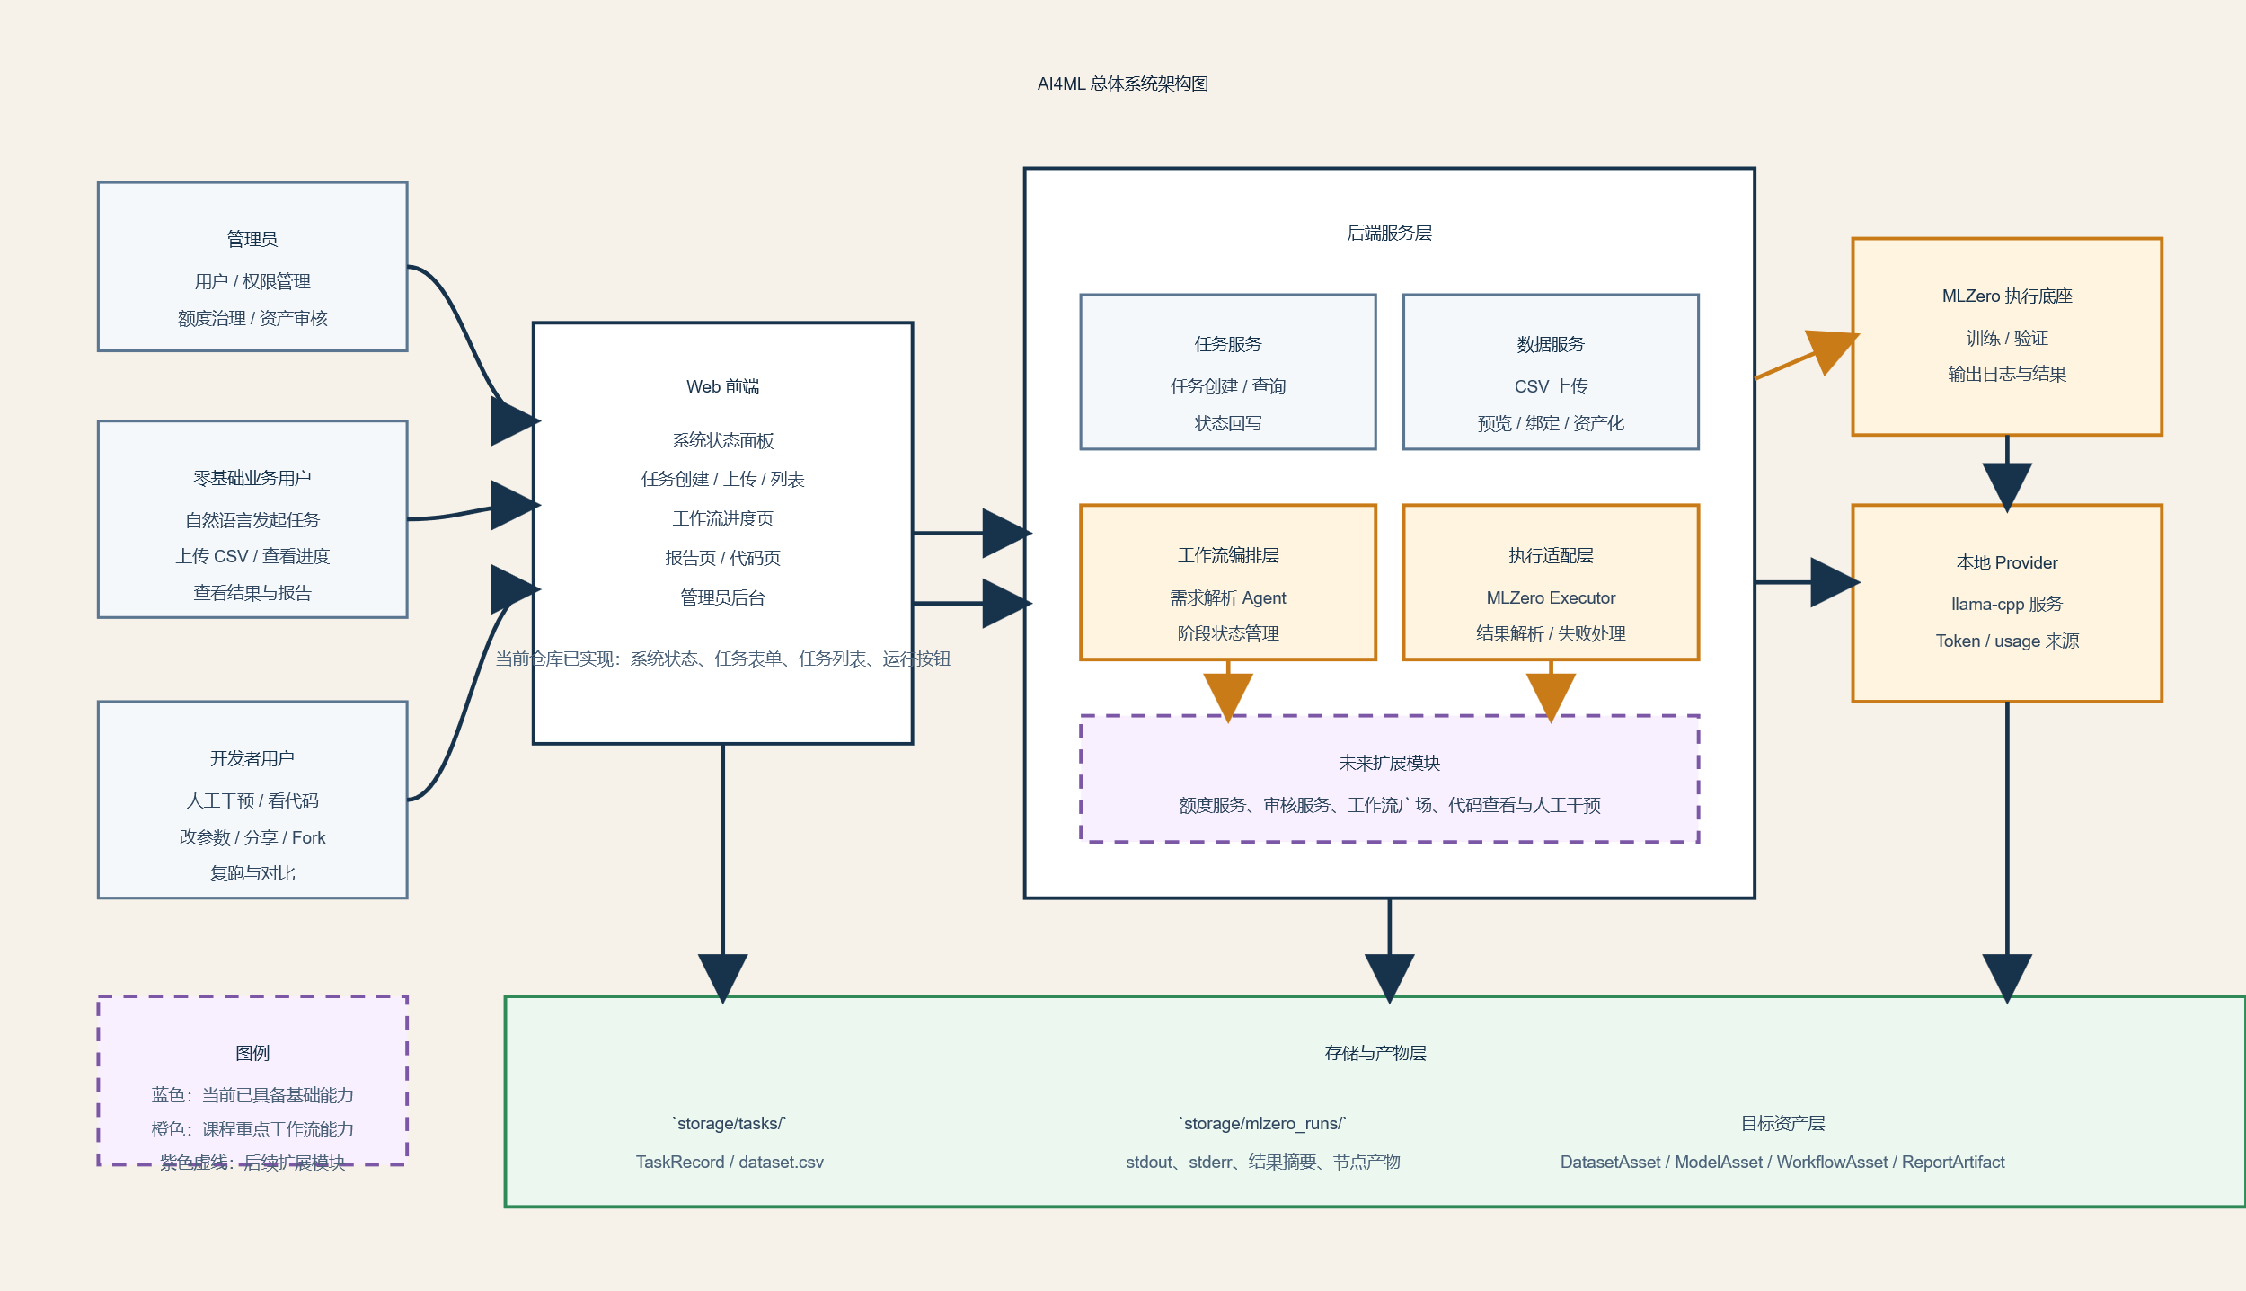

图 3-1 AI4ML 总体系统架构图
图 3-1 展示了团队空间、成员、任务工作台、管理后台、AI 连接器池、默认 AI 路由、MLZero 执行层、产物存储和审计日志之间的最终关系。系统架构必须覆盖团队治理层、任务执行层、AI 调度层和资产沉淀层，并保证各层边界清晰。

3.2 核心业务主流程图
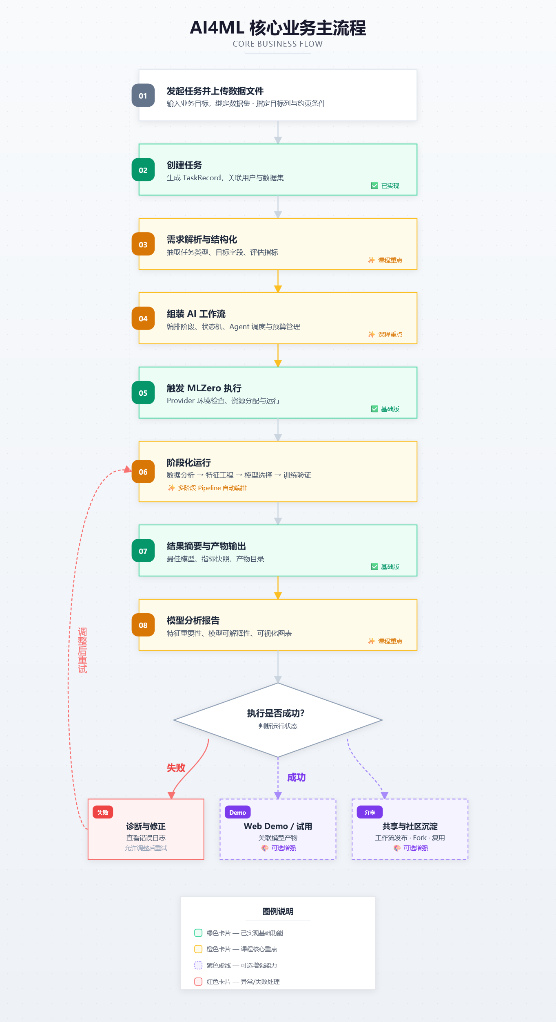
图 3-2 AI4ML 核心业务主流程图
图 3-2 描述了成员从选择团队、发起任务、上传数据、确认阶段级 AI 选择、执行工作流、查看进度、查看结果与报告，到沉淀资产和复用工作流的完整闭环。

3.3 AI 工作流与阶段状态图
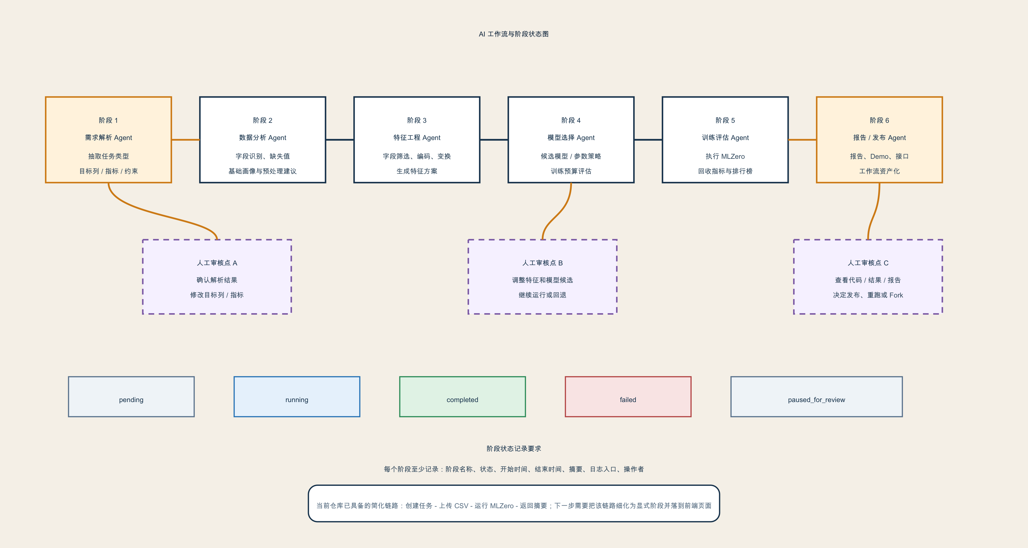
图 3-3 AI 工作流与阶段状态图
图 3-3 明确了课程要求中的“Agent 自动解析需求并结构化”“智能体工作进度可视化”应当对应的阶段模型。最少应包含：需求解析、数据分析 / 预处理、模型选择、训练验证、报告生成 / Demo 发布。每个阶段还应记录 selected_connector、model_name 和 selection_source，以支持成员查看当前到底由哪个 AI 在执行。

3.4 人机协同干预流程图
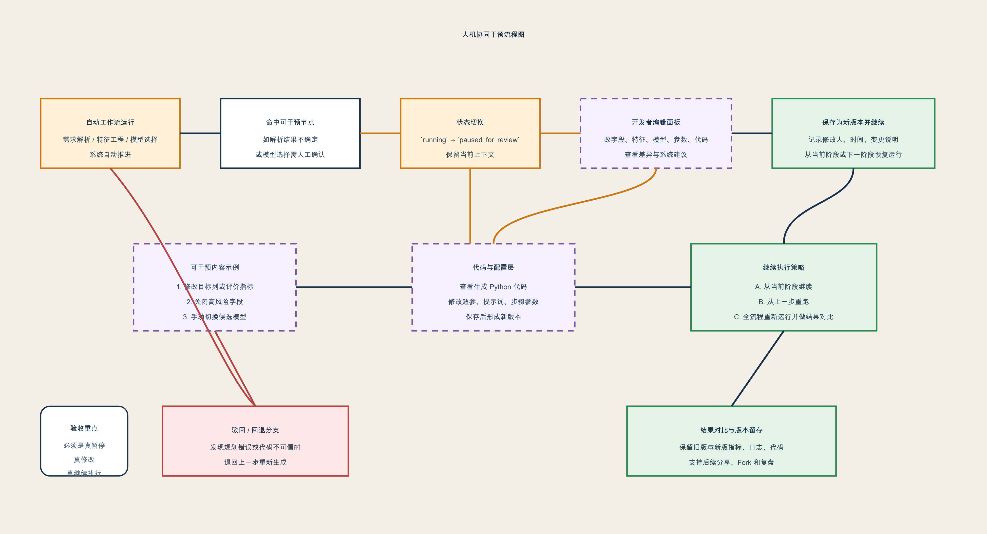
图 3-4 人机协同干预流程图
图 3-4 用于支撑阶段级人机协同需求：系统既要支持在任务开始前预设人工参与节点，也要支持在运行中按策略暂停并等待指定成员参与。参与资格由节点权限和配置决定，而不是简单等同于“专业 / 普通”角色；对代码、参数和环境的深度改动仍受开发权限约束。

3.5 管理员治理流程图
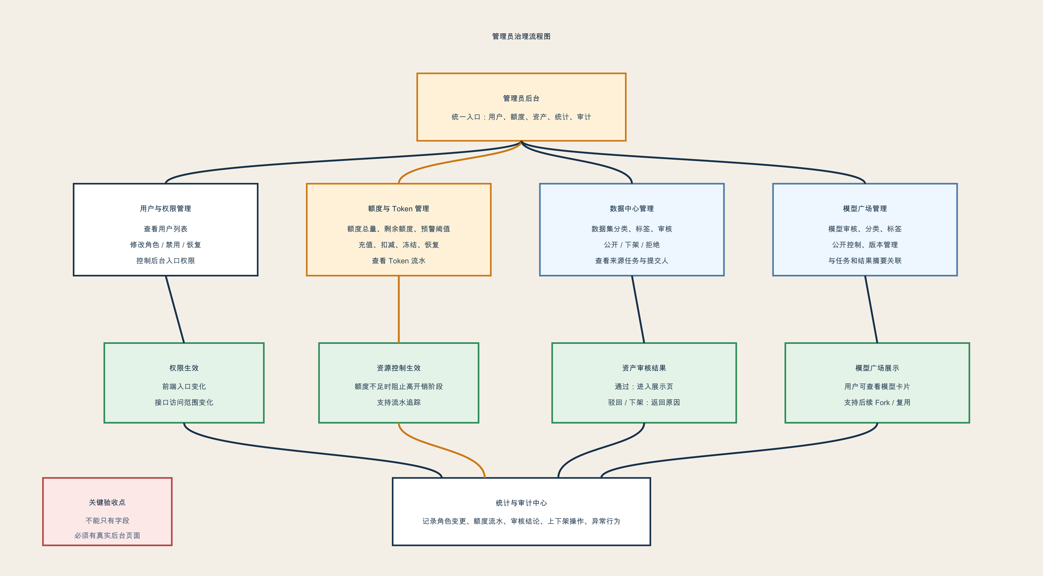
图 3-5 管理员治理流程图
图 3-5 描述管理员后台必须承接的治理职责，包括团队创建与成员管理、至少一名管理员约束、多个 AI 连接器接入与命名、默认 AI 组合配置、额度控制、数据集 / 模型 / 工作流审核、上下架和审计统计。

3.6 任务与工作流状态流转
状态 | 含义 | 触发条件 | 当前是否已实现
draft | 任务已创建但尚未上传数据 | 创建任务成功 | 是
uploaded | CSV 已上传，具备运行前提 | 上传数据成功 | 是
planning | 自然语言需求已解析，工作流已生成 | 结构化解析完成 | 否
running | 工作流正在执行 | 用户触发运行或系统自动启动 | 是
paused_for_review | 等待人工确认或修改 | 命中人机协同节点 | 否
completed | 执行成功并生成结果 | 训练 / 推理成功完成 | 是
failed | 执行失败 | 运行异常、超时、配置错误 | 是
published | 工作流或模型已发布到广场 | 审核通过并公开 | 否

4 功能性需求

4.1 优先级定义
优先级 | 含义
P0 | 核心闭环与治理能力，必须纳入本版交付，否则产品目标不成立
P1 | 重要完善项，应纳入本版或紧随版本交付，直接影响完整度与体验
P2 | 增强项能力，不影响核心闭环但影响产品竞争力和体验上限

4.2 平台基础支撑模块

FR-BAS-0001 系统健康检查与环境展示
属性 | 内容
编号 | FR-BAS-0001
优先级 | P0
交付要求 | 本版必须交付
适用角色 | 全部角色

功能说明
系统应提供独立的健康检查接口和前端状态面板，用于展示后端服务状态、执行底座、运行时、Provider 地址、模型别名和主要存储目录，帮助用户判断当前环境是否可运行。
前置条件
- 后端服务已启动。
主要流程
- 用户打开前端控制台。
- 前端调用健康检查接口。
- 后端返回系统状态与关键运行信息。
- 前端将环境信息展示在系统状态面板中。
业务规则
- 健康检查不依赖任务存在。
- 返回内容必须是实际配置值，不允许硬编码演示文本。
- 健康检查页面展示的信息必须与实际部署环境一致，并能明确区分运行状态、执行底座与模型服务配置。
验收标准
- 页面能显示 status、执行底座、Provider 地址、任务存储目录和运行目录。
- 后端可用时返回 status = ok。

FR-BAS-0002 任务创建、列表与详情查询
属性 | 内容
编号 | FR-BAS-0002
优先级 | P0
交付要求 | 本版必须交付
适用角色 | 零基础业务用户、开发者用户、管理员

功能说明
系统应支持任务创建、任务列表查询和任务详情查询，形成任务管理的基础对象模型。
输入字段
字段 | 说明 | 是否必填
name | 任务名称，1 至 80 字符 | 是
description | 任务描述，1 至 500 字符 | 是
交付要求 | 本版交付 | 是
problem_type | classification 或 regression | 是

主要流程
- 用户填写任务表单。
- 前端向后端提交创建请求。
- 系统生成唯一任务 ID，保存 TaskRecord。
- 用户通过任务列表或详情页查看任务状态。
业务规则
- 新建任务初始状态为 draft。
- 任务列表按创建时间倒序展示。
- 查询不存在的任务时必须返回明确错误。
验收标准
- 创建成功后能在任务列表中立即看到该任务。
- 任务详情中能看到描述、目标列、问题类型和状态。

FR-BAS-0003 本地执行、Provider 生命周期与失败处理
属性 | 内容
编号 | FR-BAS-0003
优先级 | P0
交付要求 | 本版必须交付
适用角色 | 零基础业务用户、开发者用户

功能说明
系统应允许用户触发一次本地 MLZero 运行，并在运行前确保 Provider 可用，在运行后保留结果摘要和失败日志。
前置条件
- 任务已存在。
- 任务已上传 CSV 数据集。
主要流程
- 用户点击运行按钮。
- 系统将任务状态更新为 running。
- 执行器检查本地 Provider 健康状态，必要时自动启动。
- 系统构造 MLZero 输入目录并执行任务。
- 成功时回写 last_run；失败时回写 failed 状态和错误说明。
业务规则
- 未上传数据集的任务不得执行。
- 失败时必须保留输出目录、标准输出和标准错误日志。
- 运行目录按 task_id/run_id 分层保存。
验收标准
- 运行成功后任务状态为 completed，且存在 last_run。
- 运行失败后任务状态为 failed，且能看到错误摘要与输出目录。

4.3 管理员端功能需求

FR-ADM-0001 用户与权限管理
属性 | 内容
编号 | FR-ADM-0001
优先级 | P0
交付要求 | 本版必须交付
适用角色 | 团队所有者、管理员

功能说明
系统应以团队为基本组织单位，支持团队创建、成员邀请、角色设置与状态管理，并根据角色控制前端入口和后端接口权限。团队创建后创建者自动成为团队所有者，且系统必须保证团队始终至少有 1 名管理员。
角色定义
- team_owner：团队所有者
- admin：团队管理员
- business_user / developer_user：业务成员 / 开发成员
- 权限口径说明
- 平台账号仅用于身份认证与全局审计；团队内实际授权以 TeamMember 记录为准。
- team_owner 默认继承 admin 的全部管理权限，并额外拥有团队所有权转移、团队关闭等最高权限。
- RoleBinding 用于定义角色权限模板；成员是否属于某团队以及在团队中的角色，以 TeamMember 为唯一主数据来源。
- 角色定义的是权限边界，不直接代表成员在所有阶段的专业程度或擅长方向。
- 系统应支持在任务开始前或执行中按阶段配置人工参与节点，并指定具体成员、角色或候选参与组。
- 被配置为节点参与人的成员，可在权限范围内执行确认、补充、修改、驳回、转交或继续执行。
- 涉及完整代码编辑、运行参数深度调整或环境变更的节点，仍仅允许开发成员参与。
主要流程
- 管理员进入后台用户管理页面。
- 系统展示用户列表、角色、状态和最近活跃时间。
- 管理员修改目标用户角色或禁用状态。
- 系统保存角色变更并写入审计日志。
- 目标用户重新登录或刷新后按新角色生效。
业务规则
- 普通用户不得访问管理员页面。
- 角色控制必须同时作用于菜单入口和后端接口鉴权。
- 角色变更、禁用、恢复操作必须有审计日志。
- 系统必须阻止把最后一位管理员降级、禁用或移出团队。
- 团队创建后创建者自动成为首位管理员。
验收标准
- 管理员可查看用户列表并修改角色。
- 普通用户访问后台时会被拦截。
- 修改角色后，页面功能入口发生变化并生效。

FR-ADM-0002 API Token / 资源额度管理
属性 | 内容
编号 | FR-ADM-0002
优先级 | P0
交付要求 | 本版必须交付
适用角色 | 管理员

功能说明
系统应支持管理员按团队成员管理 API Token 或等价资源额度，并在任务执行前、执行中对额度进行检查、扣减、预警和限制。额度控制应至少支持“按成员”维度，必要时可扩展到“成员-连接器”维度。
主要流程
- 管理员进入额度管理页面查看用户剩余额度、累计消耗和调用记录。
- 管理员对用户执行充值、扣减、冻结、解冻等操作。
- 用户提交任务后，系统先进行额度预检查。
- 工作流执行过程中，每次模型调用写入 TokenLedger。
- 当额度不足时，系统阻止继续执行并返回可读提示。
额度核算规则
- Token 消耗的首选数据源必须是模型服务返回的 usage.prompt_tokens、usage.completion_tokens、usage.total_tokens。
- 若本地 Provider 不返回 usage，则必须使用与目标模型一致的 tokenizer 对输入输出进行离线复算，并记录 calculation_method = tokenizer_estimate。
- 禁止使用“固定倍率估算”或“按步骤拍脑袋扣费”的方式代替真实 Token 口径。
- 每条流水至少记录：用户 ID、任务 ID、阶段 ID、模型名称、输入 Token、输出 Token、总 Token、时间戳、核算方式。
- 额度检查必须早于高开销阶段执行，避免任务跑到中途才发现不可用。
- 管理员可按成员维度设置额度上限，也可按成员-连接器维度进行更细粒度限制。
验收标准
- 后台存在额度实体、充值 / 扣减能力和消耗流水页面。
- 额度不足时系统能阻止任务进入高开销阶段。
- 管理员能看到用户维度和任务维度的消耗明细。

FR-ADM-0003 数据中心管理
属性 | 内容
编号 | FR-ADM-0003
优先级 | P1
交付要求 | 本版应交付
适用角色 | 管理员

功能说明
系统应支持管理员管理用户上传或分享的数据集资产，包括审核、分类、标签和上下架。
主要流程
- 用户提交数据集进入待审核状态。
- 管理员查看数据集名称、提交人、任务来源、描述、标签和预览信息。
- 管理员执行通过、驳回、下架、重新分类、打标签等操作。
- 审核通过的数据集进入数据中心公开或内部可见列表。
业务规则
- 数据集必须具备分类、标签、状态、提交人、时间戳等元数据。
- 分类至少覆盖图像分类、表格回归、时间序列预测等课程示例类型。
- 管理页面必须是真实页面能力，不能只在数据库中留字段。
验收标准
- 数据集能进入“待审核”状态。
- 管理员可修改分类、标签和展示状态。
- 页面能区分公开、下架、拒绝等不同状态。

FR-ADM-0004 模型广场管理
属性 | 内容
编号 | FR-ADM-0004
优先级 | P1
交付要求 | 本版应交付
适用角色 | 管理员

功能说明
系统应支持管理员管理用户发布的模型资产，包括模型卡片、审核、分类、标签和公开控制。
主要流程
- 用户提交模型或训练结果作为模型资产。
- 系统生成模型名称、任务来源、指标摘要、标签和版本信息。
- 管理员在模型广场后台进行审核、分类、打标签和上下架。
- 审核通过的模型在模型广场展示。
业务规则
- 模型资产应关联任务、数据集、主要指标和版本。
- 模型广场与数据中心需采用相似的审核状态模型。
- 管理员可控制是否公开展示，而非默认全部可见。
验收标准
- 模型能进入待审核状态。
- 后台支持分类、标签、状态变更和公开控制。
- 前端存在模型广场或后台管理页面，而不是只有存储记录。

FR-ADM-0005 AI 连接器接入、命名与默认 AI 组合管理
属性 | 内容
编号 | FR-ADM-0005
优先级 | P0
交付要求 | 本版必须交付
适用角色 | 团队所有者、管理员
功能说明
系统应支持管理员通过导入不同的 Key、账号、Base URL 或连接配置接入多个 AI 连接器，并为每个连接器设置团队内显示名称。重点不是只支持某几个模型名称，而是支持在同一团队下录入多个模型来源，而不是只使用一个 API 模型。管理员还应能够为任务各阶段配置默认 AI 组合。
主要流程
- 管理员进入 AI 连接管理页面。
- 管理员新增多个连接器，可以来自不同提供方，也可以来自同一提供方下的不同 Key 或不同模型配置。
- 管理员为每个连接器填写连接信息、可用模型和团队内显示名称。
- 管理员测试连接器可用性后保存，并将其纳入可选连接器池。
- 管理员进入默认 AI 组合页，为需求解析、数据分析、模型选择、训练验证、报告生成等阶段设置默认连接器和模型。
业务规则
- ChatGPT、Claude、Kimi 和 OpenAI-compatible 仅作为示例，不构成限制范围。
- 同一团队必须允许录入多个 AI 连接器，且既支持不同提供方，也支持同一提供方下多个 Key / 多个账号 / 多个模型配置。
- 连接器密钥必须加密存储，页面展示时应脱敏。
- 成员未手动选择 AI 时，后端必须自动使用管理员保存的默认 AI 组合。
验收标准
- 管理员可以在同一团队下保存多个 AI 连接器，并为每个连接器命名。
- 管理员可以为任务不同阶段配置默认 AI 组合。
- 成员进入任务页面时能看到管理员配置的默认阶段 AI。

4.4 零基础业务用户功能需求

FR-BIZ-0001 自然语言输入任务需求
属性 | 内容
编号 | FR-BIZ-0001
优先级 | P0
交付要求 | 本版必须交付
适用角色 | 零基础业务用户

功能说明
用户应能通过自然语言描述建模任务，系统应保存原始任务文本，并尽可能解析为结构化任务信息。
建议解析字段
- 任务类型
- 目标字段
- 评价指标
- 数据类型
- 业务目标
- 约束条件
主要流程
- 用户输入任务名称和任务描述。
- 系统保存原始文本。
- 系统对文本进行结构化解析，生成任务摘要。
- 页面展示原始描述和解析结果，供用户确认。
业务规则
- 系统必须支持任务文本录入、存储和展示。
- 系统应支持自动抽取关键字段并结构化展示，且允许用户修正。
- 当解析结果不确定时，系统应允许用户手动修正。
验收标准
- 用户能输入任务描述并发起任务。
- 后端可保存任务文本。
- 页面能看到任务详情和结构化摘要。

FR-BIZ-0002 数据集上传
属性 | 内容
编号 | FR-BIZ-0002
优先级 | P0
交付要求 | 本版必须交付
适用角色 | 零基础业务用户、开发者用户

功能说明
系统应支持用户上传 CSV 数据集，将数据集与任务绑定，并提供基础预览能力。
主要流程
- 用户选择 CSV 文件并发起上传。
- 后端校验文件后缀和文件大小。
- 系统保存数据集文件并绑定到任务。
- 任务状态更新为 uploaded。
- 页面展示文件名、列名和部分预览数据。
业务规则
- 平台必须支持 CSV 文件上传。
- 上传成功后必须能通过任务详情看到文件名与绑定关系。
- 页面应提供列名识别、样例行预览和缺失值概览。
验收标准
- 用户能够上传 CSV 文件。
- 上传后能看到文件名、列名、样例预览和基础数据概览，并与任务关联。

FR-BIZ-0003 自动解析需求并启动 AI 工作流
属性 | 内容
编号 | FR-BIZ-0003
优先级 | P0
交付要求 | 本版必须交付
适用角色 | 零基础业务用户

功能说明
系统应在任务提交后自动进入 AI 工作流，而不是只保留一个“黑盒运行”按钮。工作流至少要包含清晰的阶段拆分与状态变化。
最小阶段模型
- 需求解析
- 数据分析 / 预处理
- 特征工程
- 模型选择
- 训练与验证
- 报告生成 / 结果发布
主要流程
- 用户提交任务和数据集。
- 系统先解析需求并生成结构化任务对象。
- 系统根据任务类型组装工作流阶段。
- 每个阶段记录状态、开始时间、结束时间和备注。
- 工作流执行结束后输出结果、报告和可选部署产物。
业务规则
- 工作流必须拆分为显式阶段并形成可追踪状态流转，不得仅以单一运行状态替代完整工作流。
- 每个阶段至少支持 pending / running / completed / failed 四种状态。
- 阶段名称必须对用户可理解，不能只有底层日志术语。
验收标准
- 任务提交后能看到阶段化流程，而不是单一运行状态。
- 每个阶段会发生真实状态变化。

FR-BIZ-0004 智能体工作进度可视化
属性 | 内容
编号 | FR-BIZ-0004
优先级 | P0
交付要求 | 本版必须交付
适用角色 | 零基础业务用户、开发者用户

功能说明
系统应通过可视化界面展示不同 Agent 或不同阶段的实时进度、状态、当前使用的 AI 连接器 / 模型和简要日志，并提供阶段代码产物入口。
页面要求
- 阶段名称与状态标签
- 当前正在执行的 Agent
- 最近更新时间
- 时间线或日志摘要
- 失败阶段定位与错误提示
- 阶段代码 / 关键产物入口
- 当前执行的 AI 连接器别名与模型名称
- 待人工处理状态、指定参与成员 / 角色、处理时限与提醒状态
业务规则
- 页面必须随任务状态变化动态更新，不能是静态示意图。
- 至少支持 进行中 / 已完成 / 失败 三种状态显示。
- 页面应展示时间线、阶段耗时和关键日志片段。
- 当阶段进入人工处理状态时，页面必须显示待处理人、可执行动作和剩余处理时限。
- 业务成员可查看当前阶段使用的 AI、阶段摘要和关键代码 / 文件产物入口，但默认不提供完整可编辑源代码。
- 完整 Python 源代码的查看、下载和编辑权限仅向开发成员开放。
验收标准
- 用户能看到不同阶段和状态变化。
- 页面不是静态假数据，而是由真实任务驱动更新。
- 当任务进入人工处理节点时，页面能够展示等待对象、处理状态和处理结果。

FR-BIZ-0005 模型训练结果输出
属性 | 内容
编号 | FR-BIZ-0005
优先级 | P0
交付要求 | 本版必须交付
适用角色 | 零基础业务用户、开发者用户

功能说明
系统应向用户展示模型训练结果和可理解的性能指标。
结果展示要求
- 最佳模型名称
- 指标名称与数值
- 排行榜或候选模型对比
- 输出目录或运行记录入口
指标要求
- 分类任务：准确率、F1、精确率、召回率等
- 回归任务：MSE、RMSE、MAE、R² 等
- 若当前底座只返回统一 validation_score，则前端需明确其含义
验收标准
- 至少输出一种合理指标。
- 用户能在页面中直接看到结果，不必进入文件系统查看。

FR-BIZ-0006 一键获得 Web Demo / 在线测试接口
属性 | 内容
编号 | FR-BIZ-0006
优先级 | P2
交付要求 | 增强项
适用角色 | 零基础业务用户、开发者用户

功能说明
系统可选择以下二选一能力作为增强项：
- 为训练结果生成一个简易 Web Demo 页面
- 生成一个可调用的预测接口，并由前端封装为在线测试页
验收标准
- 用户可以输入样本并得到预测结果。
- 页面或接口必须关联真实训练产物，而非写死示例结果。

FR-BIZ-0007 生成模型分析报告
属性 | 内容
编号 | FR-BIZ-0007
优先级 | P1
交付要求 | 本版应交付
适用角色 | 零基础业务用户、开发者用户

功能说明
系统应生成面向非专业用户可读的模型分析报告。
报告至少包含
- 任务背景与输入数据说明
- 数据质量摘要
- 模型选择结果
- 主要性能指标
- 特征重要性分析
- 自然语言解释与结论
- 风险和局限性说明
图表要求
- 指标卡片
- 特征重要性图
- 阶段完成情况摘要图
验收标准
- 报告页至少包含性能指标和特征重要性。
- 较高标准下应包含图表和自然语言解释。

FR-BIZ-0008 按阶段选择 AI 或使用管理员默认组合
属性 | 内容
编号 | FR-BIZ-0008
优先级 | P0
交付要求 | 本版必须交付
适用角色 | 零基础业务用户、开发者用户
功能说明
成员在执行任务时应能针对不同模块或阶段选择使用哪个 AI；如果成员不希望手动选择，则系统自动使用管理员配置的默认 AI 组合。
主要流程
- 成员创建任务并上传数据。
- 系统展示需求解析、数据分析、模型选择、训练验证、报告生成等阶段及其默认 AI 组合。
- 成员在创建任务时可同时指定哪些阶段需要人工参与，并为每个节点设置参与人、参与方式和超时策略。
- 成员可保持默认，也可仅对某些阶段覆盖为其他已授权连接器或模型。
- 任务执行中，具备权限的成员可对未开始阶段或当前暂停阶段追加、调整人工参与节点。
- 成员提交任务后，系统保存阶段级 AI 选择结果并开始执行。
业务规则
- 成员只能从管理员授权的 AI 连接器中选择。
- 若成员不作选择，系统必须自动继承管理员默认 AI 组合。
- 若成员只改部分阶段，其余阶段继续沿用默认组合。
- 若成员未单独配置人工参与节点，则系统按团队默认人机协同策略执行；运行中仅可调整未开始阶段或当前暂停阶段的参与配置。
- 当成员选择的 AI 额度不足或连接器异常时，系统应提示并按策略回退或阻止执行。
验收标准
- 任务页能看到各阶段当前默认使用的 AI。
- 成员可以覆盖单个阶段的 AI 选择。
- 任务创建前可明确指定至少一个需要人工参与的阶段节点。
- 任务执行中当阶段进入人工参与节点时，系统能暂停并通知指定参与人。
- 成员什么都不选时，任务仍可执行，并记录默认组合来源。

4.5 人机协同与开发增强需求

FR-DEV-0001 阶段级人机协同策略与干预机制
功能说明
系统应支持在任务创建前或任务执行过程中，按阶段或节点配置人工参与策略，使任务不必简单依赖“普通用户只能旁观、专业用户才能干预”的固定分工。只要成员在权限边界内且被配置为对应节点参与人，就可以在自己擅长的阶段参与人机交互。
可配置人工参与节点
需求解析结果确认与补充业务背景
特征工程阶段的字段选择、字段剔除或规则补充
模型选择阶段的候选方案确认、替换或约束补充
训练 / 验证阶段的参数调整、是否重试、是否回退
结果解释、报告结论和发布前确认
主要流程
任务创建时，发起人可为各阶段选择是否需要人工参与，并指定具体成员、角色或候选参与组。
工作流运行到人工参与节点时进入 paused_for_review，并展示当前阶段输入、系统建议、待确认事项和可操作项。
被指定成员收到待处理提醒后，可执行确认、补充信息、修改建议、驳回重跑、转交他人或继续执行。
系统保存参与记录、决策结果和版本信息，再从当前阶段或回退阶段继续执行。
业务规则
角色用于定义权限边界，不直接等同于成员在所有阶段的专业程度；人机交互参与资格以阶段配置和节点权限为准。
参与人可以是具体成员、角色或候选参与组；任务开始前可预设，任务执行中也可对未开始阶段或当前暂停阶段调整。
若节点涉及完整代码编辑、运行参数深改或环境变更，则仍需具备开发成员权限。
系统应支持超时提醒、转交、升级处理或按默认策略继续执行，避免流程长期阻塞。
验收标准
至少一个真实阶段支持在任务开始前配置人工参与节点，并在运行时按配置暂停等待处理。
被指定参与人可以是业务成员或开发成员，且其处理结果会真实影响后续流程。
节点处理过程会记录参与人、处理动作、时间和版本信息，而不是只显示静态按钮。
属性 | 内容
编号 | FR-DEV-0001
优先级 | P0
交付要求 | 本版必须交付
适用角色 | 具备阶段参与权限的成员、开发成员

FR-DEV-0002 节点级人工确认、驳回与重试
功能说明
系统可在需求确认、方案确认、执行验证、结果复核等多个节点发起人工确认请求，参与人可基于节点上下文执行确认通过、补充说明、修改建议、驳回回退、请求专家协助或重新分派。
业务规则
同一任务可配置多个节点级人工确认点，不同节点可绑定不同参与人、动作集合和处理时限。
被驳回节点应能回退到上一步或当前节点重新生成，不得强制从头执行整个任务。
验收标准
至少支持一个以上阶段设置“确认 / 修改 / 驳回 / 转交”操作。
被驳回或请求重试后，系统能回退到指定阶段重新执行并保留处理记录。
属性 | 内容
编号 | FR-DEV-0002
优先级 | P2
交付要求 | 增强项
适用角色 | 具备阶段参与权限的成员、开发成员

FR-DEV-0003 查看最终生成的 Python 源代码
属性 | 内容
编号 | FR-DEV-0003
优先级 | P1
交付要求 | 本版应交付
适用角色 | 开发者用户

功能说明
系统应允许开发者查看最终生成的 Python 代码、脚本文件、各阶段关键代码产物或工作流配置。
业务规则
- 页面需提供代码查看入口。
- 代码内容应关联真实运行产物路径。
- 至少支持复制或下载。
- 页面应至少能区分最终代码与阶段中间代码产物。
- 非开发成员即使被配置为某节点参与人，也仅可查看与当前节点关联的摘要和关键产物，不自动获得完整源代码权限。
验收标准
- 用户可在前端看到完整 Python 源代码或等价运行脚本。

FR-DEV-0004 修改 Python 源代码
属性 | 内容
编号 | FR-DEV-0004
优先级 | P2
交付要求 | 增强项
适用角色 | 开发者用户

功能说明
系统可提供网页端代码编辑功能，允许用户保存修改并基于新版本继续运行。
验收标准
- 页面存在代码编辑框。
- 修改后的内容能保存并与新运行版本关联。

FR-DEV-0005 工作流分享
属性 | 内容
编号 | FR-DEV-0005
优先级 | P1
交付要求 | 本版应交付
适用角色 | 开发者用户

功能说明
用户应能够将优化后的工作流发布到社区广场，形成可复用资产。
业务规则
- 工作流资产至少包含流程定义、参数、提示词模板或阶段说明。
- 分享前进入审核流程。
- 分享后其他用户可浏览工作流摘要。
验收标准
- 用户能将工作流发布到共享列表。
- 审核通过后可被其他用户查看。

FR-DEV-0006 Fork 与复用
属性 | 内容
编号 | FR-DEV-0006
优先级 | P1
交付要求 | 本版应交付
适用角色 | 开发者用户

功能说明
用户应能基于他人的工作流创建副本，在自己的空间继续修改和运行。
主要流程
- 用户在共享工作流中选择目标流程。
- 系统创建新副本并归属到当前用户。
- 用户在副本上修改参数、代码或步骤。
- 系统保存新版本并与原始工作流建立来源关系。
验收标准
- 复制出的工作流是独立可编辑对象，而不是只读查看页面。
- 新副本保留来源信息和当前拥有者信息。

5 数据需求

5.1 核心数据对象
数据对象 | 用途 | 关键说明 | 建议存储方式
TaskRecord | 保存任务元信息、状态和最近一次运行结果 | 按团队隔离，聚合任务与最新运行摘要 | 数据库主表 + 文件索引
RunRecord | 保存某次运行的完整记录 | 一次执行对应一个 run_id，保留日志和产物索引 | 文件目录 + 数据库元数据
AgentStageRecord | 保存各阶段状态、日志摘要、耗时和操作者 | 按阶段记录状态、AI 选择、日志摘要和产物入口 | 数据库或 JSON 索引
UserAccount | 保存用户基本信息 | 平台统一身份主体，用于认证与审计 | 数据库
RoleBinding | 保存角色与权限模板映射 | 定义角色权限模板，不直接记录团队成员归属 | 数据库
QuotaAccount | 保存用户剩余额度、冻结状态、阈值 | 支持 team / user / user_connector 多维额度控制 | 数据库
TokenLedger | 记录每次模型调用消耗 | 逐次记录模型调用消耗并追溯到阶段与连接器 | 数据库
DatasetAsset | 数据中心中的数据集资产 | 支持审核、可见性和来源追溯 | 文件存储 + 数据库元数据
ModelAsset | 模型广场中的模型资产 | 保存模型卡片、指标与版本信息 | 文件存储 + 数据库元数据
WorkflowAsset | 可分享与 Fork 的流程资产 | 保存可共享流程定义、版本和默认 AI 组合 | 数据库 + 版本文件
ReviewRecord | 审核意见、审核状态和操作日志 | 沉淀审核意见、决策人和审计日志 | 数据库
ReportArtifact | 模型分析报告、图表和导出文件 | 保存报告正文、图表和导出文件索引 | 文件存储 + 数据库索引
Team | 保存团队基本信息、所有者和状态 | 团队是资源隔离与治理边界 | 数据库
TeamMember | 保存团队成员关系、角色和状态 | 团队权限主数据，记录角色和成员状态 | 数据库
AIConnector | 保存团队下各个 AI 连接器及其命名配置 | 团队级 AI 连接配置，支持多个来源与命名 | 数据库 + 密钥安全存储
AIRoutingPolicy | 保存默认 AI 组合和阶段级路由规则 | 保存团队默认组合与阶段级路由规则 | 数据库
HumanInteractionRequest | 保存阶段级人工参与请求、参与人、动作和处理结果 | 记录待处理节点、参与人指派、处理时限和决策结果 | 数据库

5.2 TaskRecord 字段要求
字段名 | 类型 | 说明 | 约束
id | string | 任务唯一标识 | 必填，系统生成，全局唯一
name | string | 任务名称 | 必填，1 至 80 字符
description | string | 原始任务描述 | 必填，1 至 500 字符
label_column | string | 目标列 | 表格任务必填，1 至 80 字符
problem_type | enum | 分类或回归 | 取值 classification / regression
status | enum | 任务状态 | 取值见任务状态模型
dataset_filename | string / null | 数据集文件名 | 上传后必填
dataset_path | string / null | 数据集路径 | 指向受控存储路径
notes | string / null | 备注、提示或失败信息 | 记录可读备注、提示或失败摘要
last_run | object / null | 最近一次运行摘要 | 为空或包含最近一次运行摘要，不替代完整 RunRecord
structured_requirements | object / null | 结构化需求解析结果 | 需求解析后生成，支持人工修正
workflow_id | string / null | 关联工作流 ID | 关联执行工作流版本
created_by | string / null | 创建用户 ID | 关联平台账号 ID，用于通用资源创建人字段
created_at | datetime | 创建时间 | 系统写入，不可回填
updated_at | datetime | 更新时间 | 每次变更自动更新
team_id | string | 所属团队 ID | 必填，决定资源隔离边界
creator_user_id | string | 创建任务的成员 ID | 必填，关联发起任务的团队成员
routing_policy_id | string / null | 关联的默认 AI 组合 ID | 使用默认组合时关联路由策略
routing_source | enum | team_default、member_override、system_fallback | 必填，记录本次路由来源

5.3.7 HumanInteractionRequest
字段名 | 类型 | 说明
request_id | string | 请求唯一标识
task_id | string | 关联任务 ID
stage_id | string | 关联阶段 ID
trigger_mode | enum | before_run、in_run
assignee_type | enum | member、role、candidate_pool
assignee_value | string / json | 参与人配置
action_options | json | 允许执行的操作集合
status | enum | pending、confirmed、modified、rejected、reassigned、expired、skipped
timeout_at | datetime / null | 超时处理时间
decision_payload | json / null | 人工补充内容或处理结果
created_at | datetime | 创建时间
responded_at | datetime / null | 处理时间
version_id | string / null | 关联流程版本或阶段版本

5.3 TokenLedger 与 QuotaAccount 字段要求

5.3.1 QuotaAccount
字段名 | 类型 | 说明
user_id | string | 用户 ID
quota_total | integer | 总额度
quota_used | integer | 已使用额度
quota_remaining | integer | 剩余额度
status | enum | active、frozen、exhausted
warning_threshold | integer | 预警阈值
updated_at | datetime | 最近更新时间
team_id | string | 所属团队 ID
scope_type | enum | team、user、user_connector
connector_id | string / null | 当额度按连接器限制时，关联的 AI 连接器 ID

5.3.2 TokenLedger
字段名 | 类型 | 说明
ledger_id | string | 流水 ID
user_id | string | 调用用户
task_id | string | 关联任务
stage_id | string | 关联阶段
model_name | string | 模型名称
prompt_tokens | integer | 输入 Token
completion_tokens | integer | 输出 Token
total_tokens | integer | 总 Token
calculation_method | enum | provider_usage 或 tokenizer_estimate
created_at | datetime | 记录时间
team_id | string | 所属团队 ID
connector_id | string / null | 实际使用的 AI 连接器 ID
connector_display_name | string / null | 执行时展示给成员的 AI 连接器名称

5.3.3 Team
字段名 | 类型 | 说明
team_id | string | 团队唯一标识
name | string | 团队名称
owner_user_id | string | 团队所有者的平台账号 ID
status | enum | active、disabled、archived
description | string / null | 团队简介
created_at | datetime | 创建时间
updated_at | datetime | 最近更新时间

5.3.4 TeamMember
字段名 | 类型 | 说明
team_id | string | 所属团队 ID
user_id | string | 平台账号 ID
role | enum | team_owner、admin、business_user、developer_user
member_status | enum | invited、active、frozen、removed
invited_by | string / null | 邀请人 ID
joined_at | datetime / null | 加入时间
updated_at | datetime | 最近更新时间

5.3.5 AIConnector
字段名 | 类型 | 说明
connector_id | string | 连接器唯一标识
team_id | string | 所属团队 ID
provider_type | string | 提供方类型或协议类型
display_name | string | 团队内显示名称
base_url | string / null | 提供方地址或网关地址
model_catalog_json | json / null | 可用模型清单或默认模型配置
credential_ref | string | 密钥安全存储引用
status | enum | active、disabled、testing、error
last_health_check_at | datetime / null | 最近健康检查时间
created_by | string | 创建人 ID

5.3.6 AIRoutingPolicy
字段名 | 类型 | 说明
routing_policy_id | string | 策略唯一标识
team_id | string | 所属团队 ID
policy_name | string | 默认 AI 组合名称
stage_key | string | 适用阶段标识
connector_id | string | 默认连接器 ID
model_name | string | 默认模型名称
fallback_connector_id | string / null | 回退连接器 ID
fallback_model_name | string / null | 回退模型名称
priority | integer | 同阶段多条策略时的优先级
updated_at | datetime | 最近更新时间

5.4 资产数据对象要求
对象 | 必填元数据
DatasetAsset | 名称、任务来源、提交人、分类、标签、描述、审核状态、可见性
ModelAsset | 名称、任务来源、模型类型、主要指标、标签、审核状态、版本、输出路径
WorkflowAsset | 名称、来源任务、拥有者、阶段定义、参数模板、提示词模板、默认 AI 组合、版本、审核状态

5.5 数据规则与约束
- 任务、运行、工作流必须具备稳定的唯一标识。
- 同一任务的多次运行必须保留独立 run_id。
- 人工干预必须生成新版本记录，不能覆盖原始流程定义。
- 阶段级人工参与策略与处理记录必须可追溯到任务、阶段、参与人、处理动作和版本。
- 未处理的人机交互节点必须具备超时、转交或默认处理策略，避免任务永久阻塞。
- 失败任务不得删除日志和中间产物。
- 数据集、模型和工作流资产必须支持审核状态和公开状态分离。

5.6 存储结构要求

5.6.1 文件产物存储结构
- storage/tasks/<task_id>/task.json
- storage/tasks/<task_id>/dataset.csv
- storage/mlzero_runs/<task_id>/<run_id>/
- storage/mlzero_runtime/

5.6.2 元数据与聚合访问结构
- 文件型大对象继续存储在文件系统或对象存储
- 元数据、审核信息、额度与流水迁移到数据库
- 前端通过统一 API 聚合访问，而不是直接读取文件系统

6 接口与页面需求

6.1 前端页面需求
页面 / 区域 | 面向角色 | 作用 | 交付要求
系统状态面板 | 全部角色 | 展示健康状态和运行时 | 本版必须交付
任务创建表单 | 业务用户 / 开发者 | 输入任务、上传数据、配置阶段 AI 选择与人工参与策略 | 本版必须交付
任务列表与详情页 | 业务用户 / 开发者 | 查看任务状态和结果 | 本版必须交付
工作流进度页 | 业务用户 / 开发者 | 展示阶段状态、日志、待处理人工节点与责任人 | 本版必须交付
模型分析报告页 | 业务用户 / 开发者 | 展示图表与自然语言解释 | 本版应交付
代码查看 / 编辑页 | 开发者 | 查看或修改生成代码 | 代码查看本版应交付，在线编辑为增强项
管理员后台 | 管理员 | 管理用户、额度、数据集、模型和工作流 | 本版必须交付
数据中心 / 模型广场 / 工作流广场 | 管理员 / 开发者 / 业务用户 | 资产展示、审核、发布与 Fork | 本版应交付
团队选择 / 创建页 | 全部角色 | 创建团队、选择团队、接受邀请 | 本版必须交付
成员管理页 | 团队所有者 / 管理员 | 邀请成员、分配角色、冻结或恢复成员 | 本版必须交付
AI 连接管理页 | 团队所有者 / 管理员 | 导入多个 Key / 连接配置并命名连接器 | 本版必须交付
默认 AI 组合页 | 团队所有者 / 管理员 | 配置各阶段默认使用的 AI 连接器和模型 | 本版必须交付

6.2 核心任务 API
方法 | 路径 | 说明
GET | /api/health | 获取健康状态与环境信息
GET | /api/teams/{team_id}/tasks | 获取团队内任务列表
POST | /api/teams/{team_id}/tasks | 创建团队内任务
GET | /api/teams/{team_id}/tasks/{task_id} | 获取任务详情
POST | /api/teams/{team_id}/tasks/{task_id}/dataset | 上传 CSV 数据集
POST | /api/teams/{team_id}/tasks/{task_id}/run | 按当前 AI 路由触发工作流执行

6.3 团队治理与协同 API
方法 | 路径 | 功能说明
GET | /api/teams/{team_id}/members | 获取团队成员列表
PATCH | /api/teams/{team_id}/members/{member_id}/role | 修改团队角色
GET | /api/teams/{team_id}/quotas | 查看成员额度列表
POST | /api/teams/{team_id}/quotas/{member_id}/adjust | 调整成员额度
GET | /api/teams/{team_id}/tasks/{task_id}/stages | 获取任务阶段进度
POST | /api/teams/{team_id}/tasks/{task_id}/interventions | 提交人工干预
GET | /api/teams/{team_id}/tasks/{task_id}/artifacts/code | 获取阶段代码或关键产物
PUT | /api/teams/{team_id}/tasks/{task_id}/artifacts/code | 保存开发成员修改后的代码
GET | /api/teams/{team_id}/reports/{task_id} | 获取模型分析报告
POST | /api/teams/{team_id}/workflows | 发布工作流
POST | /api/teams/{team_id}/workflows/{workflow_id}/fork | Fork 工作流
GET | /api/teams/{team_id}/assets/datasets | 获取数据集资产列表
GET | /api/teams/{team_id}/assets/models | 获取模型资产列表
POST | /api/teams/{team_id}/reviews/{asset_id}/decision | 审核资产
POST | /api/teams | 创建团队
GET | /api/teams | 获取当前用户可访问的团队列表
POST | /api/teams/{team_id}/members/invite | 邀请成员加入团队
GET | /api/teams/{team_id}/ai-connectors | 获取团队下所有 AI 连接器
POST | /api/teams/{team_id}/ai-connectors | 新增 AI 连接器并设置显示名称
POST | /api/teams/{team_id}/ai-connectors/{connector_id}/test | 测试 AI 连接器可用性
PUT | /api/teams/{team_id}/ai-routing/default | 保存团队默认 AI 组合
PUT | /api/teams/{team_id}/tasks/{task_id}/interaction-policy | 保存或更新任务的阶段级人工参与策略
GET | /api/teams/{team_id}/tasks/{task_id}/interaction-requests | 获取任务的人机交互待办与处理记录
POST | /api/teams/{team_id}/tasks/{task_id}/interaction-requests/{request_id}/decision | 提交人工节点处理结果

6.4 接口设计原则
- 除 /api/health 以及团队创建 / 团队列表接口外，其余业务接口统一围绕 /api/teams/{team_id}/... 资源展开。
- 路由层保持轻量，业务逻辑下沉到服务层。
- 统一返回状态、消息和可追踪 ID，便于前端提示和问题排查。
- 后台接口必须接入角色鉴权与审计日志。

7 非功能性需求

7.1 易用性要求
- 零基础用户应能在少量页面内完成任务发起、数据上传、运行查看和结果理解。
- 页面文案需尽量使用业务可理解语言，而不是仅展示底层技术术语。
- 失败提示应可读，而不是直接暴露原始异常堆栈。

7.2 性能要求
- 健康检查、任务列表查询在本地环境下应在 2 秒内返回。
- 任务创建接口应在 2 秒内返回。
- 单个 CSV 上传在 100MB 以内应支持稳定完成。
- 工作流进度刷新建议采用轮询或流式更新，刷新间隔不超过 5 秒。
- 额度检查应在阶段执行前完成，避免高成本阶段空跑。

7.3 可靠性要求
- 任务创建、上传、运行三个关键环节必须有明确状态流转。
- 运行失败时必须保留日志、输出目录和错误摘要。
- Provider 异常退出后应支持再次检测和自动拉起。

7.4 安全性要求
- 管理后台必须进行身份认证与权限校验。
- 上传文件需校验类型、大小和文件名安全性。
- 用户代码编辑能力上线前，应增加执行隔离或最小权限控制。
- 日志、额度和审核记录不得被未授权用户访问。
- AI 连接器密钥必须加密存储，并按团队边界隔离访问。

7.5 可维护性要求
- 前端、后端、执行器、Provider 管理、文件存储必须分层。
- 需求文档、接口定义和目录职责应保持一致。
- 工作流状态模型与页面状态枚举需统一定义，避免前后端口径不一致。

7.6 可扩展性要求
- 未来应可扩展更多任务类型和模型 Provider。
- 数据中心、模型广场和工作流广场应基于统一资产模型扩展。
- 额度系统应支持从 Token 扩展到调用次数、预算单位或套餐单位。

7.7 可审计性要求
- 用户角色变更、额度变更、资产审核、工作流发布与 Fork 操作必须记录审计日志。
- Token 消耗流水必须可追溯到用户、任务、阶段和模型。

8 技术约束、风险与验收

8.1 技术约束
类别 | 约束说明
执行底座 | 以 MLZero / AutoGluon Assistant 作为任务执行路径
数据类型 | 首版支持 CSV 表格数据
问题类型 | 首版支持分类与回归
运行方式 | 优先支持单机部署与可控资源环境
模型服务 | 支持接入 OpenAI-compatible 或等价协议的模型服务
存储方式 | 文件系统保存大文件产物，数据库保存元数据与审计信息

8.2 风险分析
风险编号 | 风险描述 | 影响 | 应对建议
R-01 | 若团队治理、进度可视化和额度能力未同步交付 | 影响产品闭环完整度 | 以 P0 需求作为统一验收边界，禁止只交付基础运行链路
R-02 | AI 提供方能力差异大、稳定性不一 | 影响任务质量与执行稳定性 | 通过多连接器接入、健康检查、默认路由和回退策略降低风险
R-03 | 权限模型定义不清或执行不一致 | 造成越权访问或管理能力失效 | 统一 team_owner / admin / business_user / developer_user 口径，并以 TeamMember 落地授权
R-04 | 工作流阶段粒度不足或状态不一致 | 无法支撑进度可视化与人工干预 | 引入 AgentStageRecord 与统一状态模型
R-05 | 指标口径单一或缺乏解释 | 用户难以理解模型结果 | 按任务类型输出指标并提供可读解释
R-06 | 额度核算与连接器消耗未打通 | 资源消耗不可控、审计不可追溯 | 统一 QuotaAccount、TokenLedger、connector_id 与 stage_id 口径
R-07 | 资产模型与审核流程不完整 | 数据中心、模型广场、工作流复用难以落地 | 统一 DatasetAsset、ModelAsset、WorkflowAsset 与审核记录
R-08 | 多 AI 路由配置复杂或默认策略缺失 | 团队协作下难以稳定复现任务结果 | 引入 Team、AIConnector、AIRoutingPolicy 与阶段级默认组合
R-09 | 阶段人工节点无人处理或处理超时 | 任务可能长期阻塞、协作效率下降 | 支持超时提醒、转交、升级处理和默认继续 / 终止策略

8.3 验收口径
本项目以本规格书定义的完整需求作为统一验收依据，验收时应同时覆盖任务闭环、团队治理、多 AI 路由、进度可视化、代码透明和资产沉淀等能力：

8.3.1 功能与流程验收
- 可查看系统状态与环境信息
- 可创建任务、保存描述并上传 CSV 数据集
- 可按阶段选择 AI 或继承管理员默认 AI 组合后执行任务
- 可查看阶段进度、当前 AI、日志摘要和关键代码产物入口
- 可查看结果摘要、模型分析报告及相关运行产物

8.3.2 治理与协同验收
- 管理员端存在团队创建、成员邀请、角色管理和至少 1 名管理员约束
- 管理员端存在 AI 连接器接入、命名、健康检查和默认 AI 组合配置能力
- 管理员端存在成员额度管理与消耗追踪能力
- 平台具备显式工作流阶段、进度可视化和失败定位能力
- 平台支持在任务开始前或执行中配置阶段级人工参与节点，并可指定具体成员、角色或候选参与组。
- 具备对应节点参与权限的业务成员或开发成员都可在擅长阶段参与确认、补充、修改、驳回、转交或继续执行。
- 业务成员可查看阶段摘要与关键代码产物；开发成员可查看完整源码并进行人工干预
- 用户可查看模型分析报告并理解关键指标含义
- 工作流可分享、审核和 Fork 复用
- Token / 调用消耗可追溯到成员、任务、阶段和连接器
- 管理员可在同一团队下导入多个 Key 或连接配置接入多个 AI 连接器并命名

